科技特派员社会化管理网络认定和注册管理信息系统
【自然人特派员使用手册】

北京智农天地网络技术有限公司
2015年4月8日
目录
第一章 注册 1
第二章 登录 4
第三章 编辑自然人信息 6
1.1 修改注册信息 6
1.2 密码修改 6
1.3 创业服务与企业成效 7
1.4 会员服务 7
1.5 信息发布 8

第一章 注册
（1）如下图1.1，勾选“已阅读”选择进入注册页面.
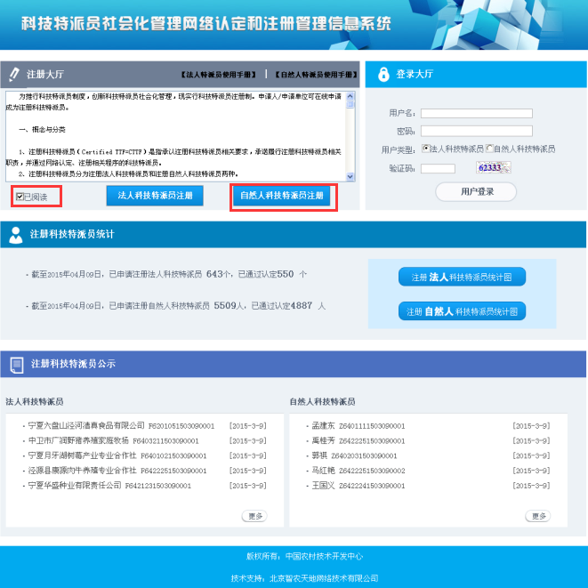
图1.1
（2）勾选，点击。
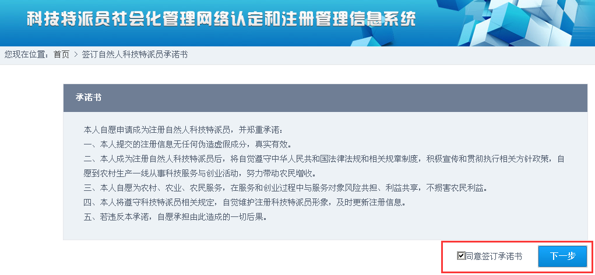
图：承诺书
（3）自然人填写全部信息，并上传个人照片。输入用户名和密码，全部填写完毕，点击完成注册。
    - 用户需谨记登录信息的用户名、密码，以便登录本系统时使用。
    - 上传附件：点击，按照提示步骤上传本地个人照片。
    - ：带有此标识为必填项。
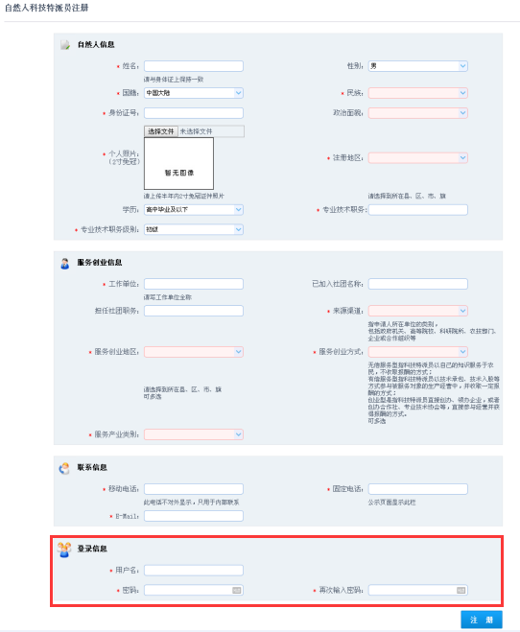
图：自然人信息
（4）注册成功，提示下图页面，点击。


第二章 登录
（1）用户名输入注册时填写的用户名，输入密码及验证码，选择“自然人科技特派员”，点击登录。
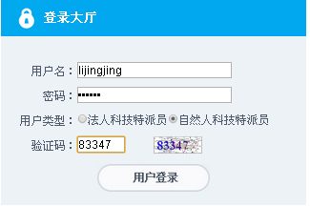
（2）登录后，页面显示如下图。用户名旁显示为是否认证状态。
- 用户未被认证时显示未认证。
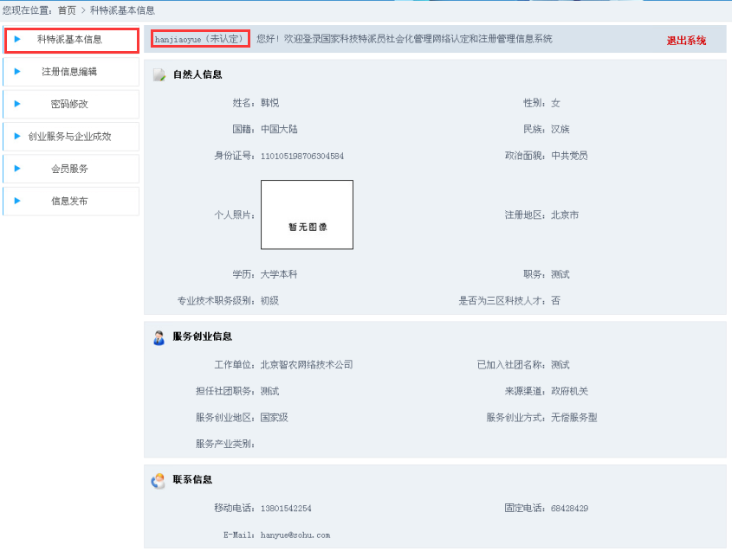
- 用户被认证后才可以自动生成下图中的“科技特派员编码”。
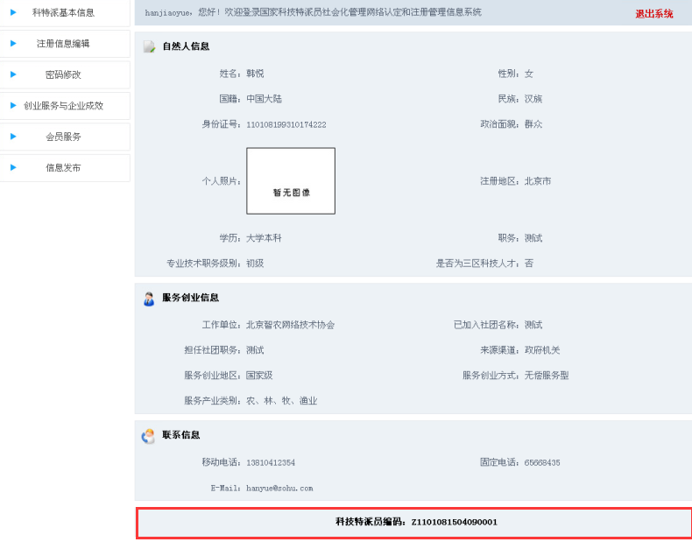

第三章 编辑自然人信息

1.1 修改注册信息
（1）注册信息修改，点击，更改信息，点击。
- 已经被激活的用户一年内无法编辑注册信息。
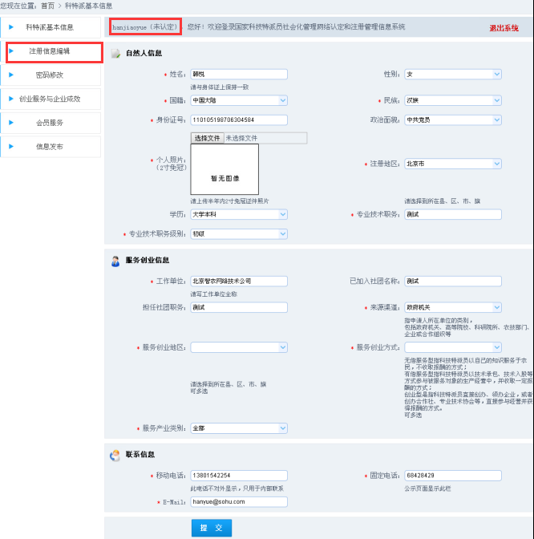

1.2 密码修改
（1）按要求输入信息，提交密码修改。
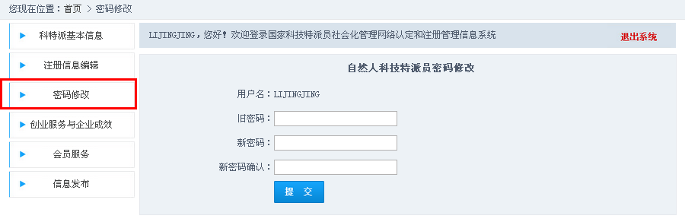

1.3 创业服务与企业成效
（1）已激活用户才可填写本信息，点击。
- 未激活的用户创业服务信息无法填写“”。
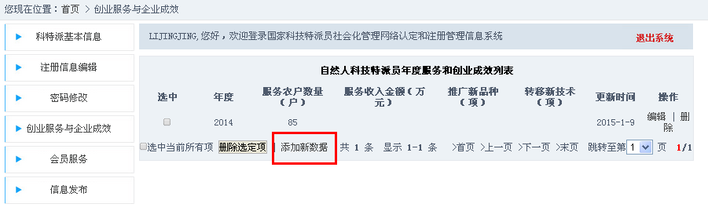
（2）添加新数据，自然人填写数据，提交。
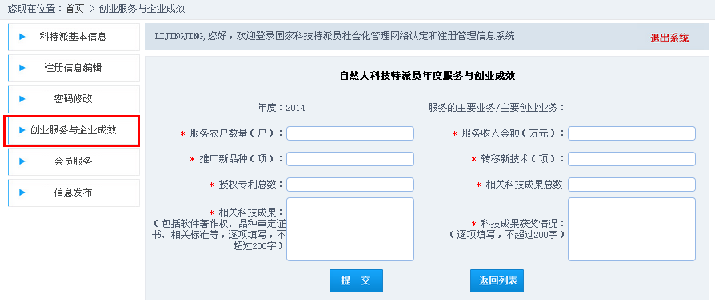

1.4 会员服务
正在建设中…

1.5 信息发布
正在建设中…

